Chapitre 16  ACTIVITÉ 3 – Réalisation d’une solution tampon – p. 364  Comment préparer une solution tampon, destinée à une culture de cellules mammaliennes, dont le pH doit rester voisin de 7, et tester ses qualités ? | 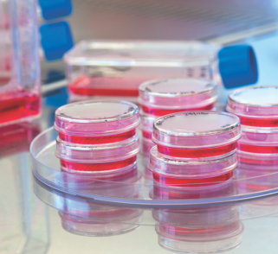

1. Analyser

> Quelle est la composition de la solution tampon ? Quel est son pH ?
En cas de difficulté, faites appel à votre professeur, et collez ici l’aide qu’il vous donnera.

> Quel est l’effet de l’ajout d’ions H₃O⁺ et d’ions HO– ?
En cas de difficulté, faites appel à votre professeur, et collez ici l’aide qu’il vous donnera.

> Comment préparer 100 mL d’une solution tampon à partir des solutions disponibles suivantes : (2 K⁺(aq), HPO₄^{2–}(aq)) à 2 × 10^{–2} mol∙L^{–1} et (K⁺(aq), H₂PO₄–(aq)) à 2 × 10^{–2} mol∙L^{–1} ?
En cas de difficulté, faites appel à votre professeur, et collez ici l’aide qu’il vous donnera.

> Proposer un protocole expérimental permettant de vérifier la qualité de la solution obtenue.
En cas de difficulté, faites appel à votre professeur, et collez ici l’aide qu’il vous donnera.

2. Réaliser

> Réaliser le protocole proposé.
En cas de difficulté, faites appel à votre professeur, et collez ici l’aide qu’il vous donnera.

3. Valider

> Répondre à la question posée en s’appuyant sur les résultats des mesures effectuées.
En cas de difficulté, faites appel à votre professeur, et collez ici l’aide qu’il vous donnera.

